Име и презиме:_____________________________________________  ГРАДИВНИ ПРИДЕВИ  1. Подвуци у следећем тексту све градивне придеве.  Некада су се градили дрвени и камени мостови а сада метални и бетонски са челичним ужадима. Водени токови тако бивају укроћени а пешчане плаже постају полазишта у нове авантуре.  ^{Из Забавника}  2 Напиши што више градивних придева везаних за именице столица и чаша  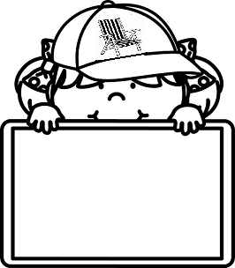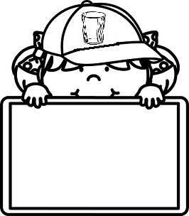  3. У ком роду и броју су наведени придеви?  придеви род број  златна (медаља)  медени (колачи)  вунено (одело)  4. Комплетирај реченице тако што ћеш од градивне именице направити градивни придев.  Одлична је _______________ торта а и _______________кифлице.  чоколада со  На ___________ бушотинама постоје јака _____________ испарења  нафта плин  Не волим ________________, него __________________ постељину.  свила памук |  |  | Име и презиме:_____________________________________________  ГРАДИВНИ ПРИДЕВИ  1. Подвуци у следећем тексту све градивне придеве.  Некада су се градили дрвени и камени мостови а сада метални и бетонски са челичним ужадима. Водени токови тако бивају укроћени а пешчане плаже постају полазишта у нове авантуре.  ^{Из Забавника}  2 Напиши што више градивних придева везаних за именице столица и чаша  3. У ком роду и броју су наведени придеви?  придеви род број  златна (медаља)  медени (колачи)  вунено (одело)  4. Комплетирај реченице тако што ћеш од градивне именице направити градивни придев.  Одлична је _______________ торта а и _______________кифлице.  чоколада со  На ___________ бушотинама постоје јака _____________ испарења  нафта плин  Не волим ________________, него __________________ постељину.  свила памук

